**RELATÓRIO**

O cenário construído se baseia em um Estande de Tiro.

As funções criadas constroem e montam, por partes, as paredes e as decorações desenhadas. Criamos uma função que desenha círculos a partir de um polygon de 360 lados para a criação do alvo.

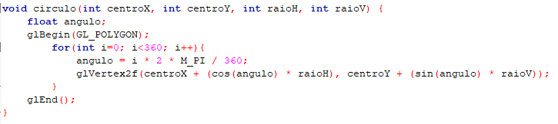

Foi-se necessário decidir sobre as cores de cada parte do cenário e a principal dificuldade encontrada foi controlar a iluminação do ambiente.

Prints que ilustram o nosso trabalho:

